SEMANA DEL 01 DE NOVIEMBRE AL 05 DE NOVIEMBRE DEL

2021

PLAN DE TRABAJO
ESCUELA PRIMARIA:
SEGUNDO GRADO MAESTRO (A):

Modalidad: ( ) presencial ( )virtual
 | ASIGNATURA | APRENDIZAJE  ESPERADO | ACTIVIDADES | Indicaciones del maestro  según la nueva modalidad
LUNES | ACTIVIDAD REFERENTE AL DIA DE MUERTOS  Platica con los miembros de tu hogar sobre la tradición que se celebra cada 2 de noviembre, dibuja en tu libreta y redacta  ¿Cómo celebran el día de muertos en tu familia?  Realiza la siguiente actividad en el cuaderno. ANEXO #1  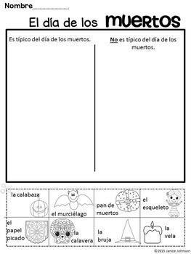

 | ASIGNATURA | APRENDIZAJE ESPERADO | ACTIVIDADES | Indicaciones del maestro según la nueva  modalidad
MARTES | SUSPENSIÓN DIA DE MUERTOS
 | ASIGNATURA | APRENDIZAJE ESPERADO | ACTIVIDADES | Indicaciones del maestro según la  nueva modalidad
MIÉRCOLES | Conocimiento del medio | Describe costumbres, tradiciones, celebraciones y conmemoraciones del lugar donde vive y cómo han cambiado con el  paso del tiempo. | Platicar con el alumno sobre las tradiciones que se celebran en México,  ¿Cuáles se celebran? ¿en qué fecha se celebran?  Dibuja en tu cuaderno tu costumbre favorita de México y escribe por qué es tu favorita.  Leer la página 36 de tu libro de conocimiento del medio.
 | Lengua materna | Escucha con atención la lectura en voz alta que hace el profesor o alguno de sus compañeros.  Identifica la trama, los personajes principales y algunas de sus características en los textos leídos. | Realiza la siguiente actividad en tu cuaderno con la lectura que tú elijas del libro de lecturas.  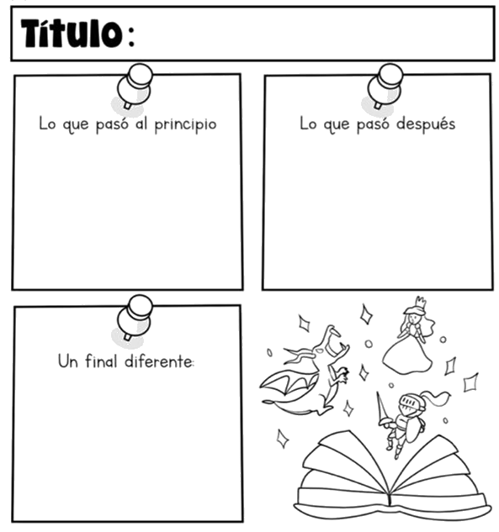

 | Matemáticas | Resuelve problemas de multiplicación con números naturales menores que 10. | Resuelve los siguientes problemas en tu cuaderno:  - Carlos compró cinco panes, si cada uno le costó 6$, ¿cuánto dinero gastó?  - Rosario debe empacar 12 bolsas con 3 empanadas cada una, ¿cuántas empanadas va a necesitar?  Resuelve el desafío de la página 39 y 40 de tu libro.
 | Formación cívica | Reconoce la satisfacción de necesidades básicas de salud, educación, alimentación y  vivienda como parte de  sus derechos (2°). | Investiga y responde en tu cuaderno:  ¿Qué es el derecho a una vivienda?  ¿Qué es el derecho a la educación?  ¿En dónde están escritos estos derechos?  Lee la página 24 de tu libro de formación.
 | ASIGNATURA | APRENDIZAJE ESPERADO | ACTIVIDADES | Indicaciones del maestro según la nueva  modalidad
JUEVES | Matemáticas | Resuelve problemas de multiplicación con números naturales menores que 10. | Completa la siguiente sucesión en tu cuaderno.  Realiza la actividad de la página 41 y 42 de tu libro de texto
 | Conocimiento del medio | Describe costumbres, tradiciones, celebraciones y conmemoraciones del lugar donde vive y cómo han cambiado con el  paso del tiempo | Investiga una costumbre de otro país, que no celebremos en México, escribe un poco sobre ella y dibújala.  Realiza la página 37 de tu libro de conocimiento.

 | Lengua materna | Comprende y respeta las regularidades del sistema de escritura de su lengua como son el uso de letras mayúsculas, dígrafos, diacríticos, entre otros posibles, aun cuando todavía presente algunas dificultades para hacerlo | El siguiente texto tiene muchos errores ortográficos, escríbelo en tu cuaderno de forma correcta.  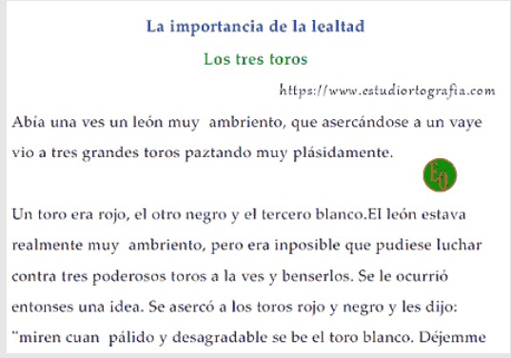
 | ASIGNATURA | APRENDIZAJE ESPERADO | ACTIVIDADES | Indicaciones del maestro según la nueva  modalidad
VIERNES | Matemáticas | Resuelve problemas de multiplicación con números naturales menores que 10. | Resolver el siguiente planteamiento: Si usaron 20 frijoles en total, poniendo 5 frijoles en cada vaso, ¿cuántos vasos usaron?, ¿cuántos vasos necesitan para poner sólo 2 en cada vaso?  Realiza la página 43 de tu libro de matemáticas
 | Conocimiento del medio | Describe costumbres, tradiciones, celebraciones y conmemoraciones del lugar donde vive y cómo han cambiado con el paso del tiempo. | Escribe sobre la línea la fecha en que se celebra.  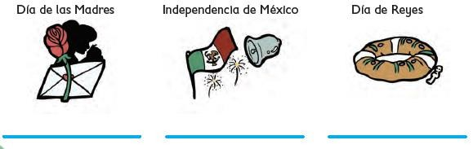  Realiza la actividad de la página 38 y 39 de tu libro de texto.

 | Educación Socioemocional | Propone ideas a la maestra y a su familia de nuevas actividades que desearía llevar a cabo. | Escribe en tu cuaderno qué harías en la siguiente situación:  Los alumnos de 2-A están decidiendo que comerán en la posada escolar, algunos quieren pizza, otros hamburguesas, otros más tacos… la maestra no sabe qué hacer pues no quiere que los alumnos se enojen.  ¿Cómo resolverías esta situación?  ¿Qué les dirías a tus compañeros para que se respete la opción que gano?
 | Vida saludable | Reconoce que la práctica de hábitos de higiene y limpieza reduce el riesgo de contraer  enfermedades. | Haz una lista de las acciones que puedan dañar tu sistema respiratorio y escribe una manera de evitarlas y cuidar lo que respiras.

MISS PLANEACIONES
Si te gustan nuestras planeaciones regálanos un like en nuestra página de Facebook. https://www.facebook.com/Miss-Planeaciones-100780128994508/

ANEXO #1

